
Messe du 16 Août 2026
20ème Dimanche du Temps Ordinaire
Messe : Dimanche à 11H.
Jésus et la Cananéenne.
ENTRÉE DANS LA CÉLÉBRATION
Chant d’entrée | Criez de joie, vous les pauvres de cœur. Cote SECLI : Edit 159 | PPT
mot d’accueil  proposition | Jésus se rend près de Tyr et de Sidon. Une femme Cananéenne crie vers lui pour la guérison de sa fille tourmentée par un démon. Jésus ne répond d'abord pas, puis explique qu'il est envoyé aux brebis perdues d'Israël. La femme insiste, se prosterne et accepte l'image des miettes tombées de la table des enfants. Admiratif de cette confiance, Jésus exauce sa demande et sa fille est guérie. La femme cananéenne nous donne l’exemple de cette obstination qui obtient la grâce qu’elle demandait. | Extrait de Prions en Eglise
Préparation pénitentielle | Frères et sœurs, avec la femme cananéenne, supplions le Seigneur. Demandons-lui pardon pour notre péché. Qu’il nous prenne en pitié et ravive notre foi.  Je confesse à Dieu…  Messe du Partage - Seigneur, prends pitié  Que Dieu tout-puissant nous fasse miséricorde ; qu’il nous pardonne nos péchés et nous conduise à la vie éternelle. — Amen. | Ou au choix de l’animateur
Gloria | Messe du Partage.
Prière d’ouverture | Missel Romain | Président
LITURGIE DE LA PAROLE
1ère lecture | du livre du prophète Isaïe (56, 1.6-7)
Psaume | 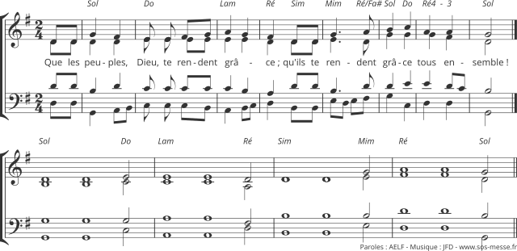  Psaume 66. Que les peuples, Dieu, te rendent grâce ; qu’ils te rendent grâce tous ensemble !
2ème lecture | de la lettre de saint Paul apôtre aux Romains (11, 13-15.29-32)
Acclamation de l’Evangile | Alléluia ! Jésus proclamait l’Évangile du Royaume, et guérissait toute maladie dans le peuple.. Alléluia !
Evangile | Evangile de Jésus Christ selon Saint Matthieu (15, 21-28) | Prêtre
Credo | Symbole des Apôtres
Prière universelle | À l’exemple de la Cananéenne, supplions le Père de miséricorde pour tous les hommes, pour tous les peuples, particulièrement pour tous les petits aujourd’hui délaissés.  R/ Dieu très bon, écoute nos appels.  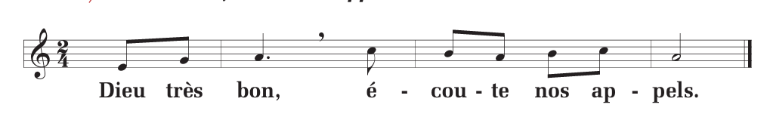  1 – Pour l’évangélisation des villes. Avec le Pape Léon XIV : « Prions pour que, dans les grandes villes souvent marquées par l’anonymat et la solitude, nous puissions trouver de nouvelles façons de proclamer l’Évangile, en recherchant des moyens créatifs pour construire la communauté. », Prions le Seigneur.  2 – Pour que les dirigeants des nations prennent soin de ceux qui sont exclus et oubliés, en entendant leur cri persistant comme Dieu a entendu la supplique de la femme cananéenne, Prions le Seigneur.  3 – Pour ceux qui crient vers Dieu dans un besoin désespéré pour un proche qui souffre, afin qu'ils ne se découragent pas mais persévèrent dans la foi jusqu'à ce que la réponse vienne, Prions le Seigneur.  4 – Pour que notre paroisse soit une communauté qui accueille toute personne qui vient chercher guérison et miséricorde, sans jamais repousser personne de la table de la grâce de Dieu, Prions le Seigneur.  Père de miséricorde, tu sais les attentes de tous les hommes. Accueille les prières de ceux qui croient en toi, exauce les désirs de ceux qui te supplient. Par le Christ, notre Seigneur. — Amen. | Président
Offertoire | Orgue OU Humblement nous venons à Toi. B74-36 | Ou au choix de l’animateur
LITURGIE DE L’EUCHARISTIE
Prière sur les offrandes | Missel Romain | Président
Préface | Du jour. | Président
- Sanctus | Messe du Partage. | Ou au choix de l’animateur
Prière EUCHARISTIQUE Au choix du président
-Anamnèse | Messe du Partage. | PPT
Notre Père | Récité
Agneau de Dieu | Messe du Partage . | PPT
Communion | Venez approchez-vous soyez bénis soyez nourris Edit 16-28 | PPT
Prière après la communion | Missel Romain | Président
Annonces
Bénédiction
CHANT | Magnifique est le Seigneur - V159

